

|  |
| --- |
|  |
| Mechatronica |
|  |
| Rover 5 |

**PXL**

2014-2015

Niesten Marieke

Wijnants Jeroen

2 EAI B

**Inhoudsopgave**

1 Inleiding 2

2 Voorbereiding 2

2.1 Hardware 2

2.1.1 Motor Driver Board 2

2.1.2 Quadrature Encoders 3

2.1.3 Mecanum Wielen 3

2.1.4 DC Motoren 4

2.1.5 Case 4

2.1.6 PCB 6

2.1.7 Bluetooth 7

2.2 Software 7

2.2.1 Arduino 7

2.2.2 LabVIEW interface 7

3 Conclusie 8

Bronnen 9

# Inleiding

Voor het vak Mechatronica kregen we het project Rover 5 toegewezen. De bedoeling voor dit project was dat er een PCB werd gemaakt, om de warboel van draden te voorkomen, een case om het geheel van de Arduino MEGA, de PCB, het motor board, de batterij en de bluetooth module te omvatten, en de bovenkant van de Rover te vormen. Verder moest er in LabVIEW een programma worden geschreven om de Rover te kunnen besturen, waarbij elk wiel apart kan worden geregeld.

# Voorbereiding

## Hardware

### Motor Driver Board

Dit board is origineel gemaakt door Dagu, voor elk klein 4-wiel robotje met 4 motor outputs, 4 encoder inputs en een stroommeting voor elke motor. Dit board is ideaal als je omni- of mecanum wielen gebruikt.

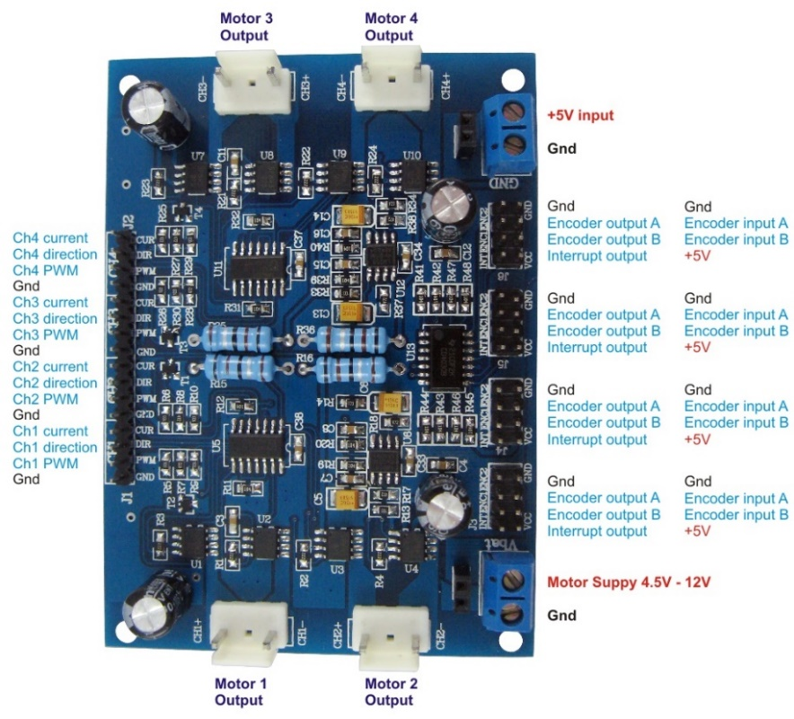

Figuur : Het motor driver board..

Om de motor drivers te besturen, moet er een logische 0 of 1 gestuurd worden om de richting te bepalen, en een PWM-signaal naar de snelheidspin. Hierdoor kunnen de snelheid en de richting van 4 verschillende motoren bestuurd worden met maar 8 GPIO pinnen. De andere 2 pinnen per motor bevatten een Ground en een stroomsensorpin.

De stroomsensor pin kan worden gebruikt om een eventueel probleem met de moto vast te stellen, indien verbonden met een analoge pin van de controller. Het uitlezen van de output van deze pin is relatief simpel. Deze zal een output van ongeveer 1 V per Ampère geven.

De encoder inputs op het driver board maken gebruik van een XOR poort. Deze mixen elke input, waardoor het mogelijk wordt om van de 2 inputs van de quadrature encoders met maar 1 interrupt pin te lezen.

Op het board bevinden zich verder nog 2 Power connectoren, waarvan 1 5Vlogic is en de andere de motor supply. Voordat de spanningsbron aan de motoren gehangen wordt, moet de logic bron actief zijn. Het board kan een maximale spanning van 12 V aan.

### Quadrature Encoders

Een quadrature encoder is in principe een dubbele encoder. Hierdoor kan ermee gekeken worden in welke richting de wielen draaien, door middel van te kijken welke van de 2 encoders als eerste een puls geeft.

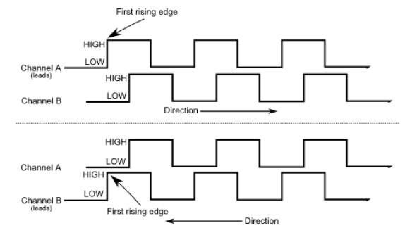

Figuur 2: Voorbeeld pulsen gegeven door de quadrature encoder.

Doordat de 2 encoders naast elkaar staan, bestaat er ook een verhoogde resolutie. Het principe blijft hetzelfde: een lichtpuls wordt gestuurd naar een zwart-witte plaat(of een plaat met gaten), die dan al dan niet wordt opgevangen door een lichtgevoelig element.

### Mecanum Wielen

Op de rover 5 zaten origineel rupsbanden, maar omdat deze de mobiliteit van de rover wat beperken, zijn deze vervangen door mecanum wielen, naar het bedrijf van de uitvinder, soms ook Ilon wielen genoemd, naar de uitvinder Bengt Ilon. Met deze wielen is het mogelijk om een voertuig alle kanten op te laten rijden. Om deze reden worden deze wielen vaak gebruikt bij vervoer van dozen en bakken.

Figuur : De indeling van mecanum wielen

Mecanum wielen zien eruit als gewone wielen, met als uitzondering dat deze omringd zijn met een reeks “rolletjes” aan de buitenkant. Deze “rolletjes” zijn 45° gedraaid naar het centrum, en 45° naar boven (zie Afbeelding 3). Omdat deze wielen zo gevormd zijn, kunnen ze kracht zetten op het draaien van de individuele “rolletjes”, die dan naar de zijkant gaan. Het voertuig kan dus in zowat alle richtingen bewegen in een 2D-vlak, door combinaties op het besturen van de vier wielen (zie Afbeelding 4).



Figuur 4: De verschillende besturingsmogelijkheden van mecanum wielen, in vergelijking met gewone wielen.

### DC Motoren

In de Rover vinden we 4 DC-motoren terug, die aangestuurd kunnen worden via PWM. DC-motoren zijn motoren waarin de elektrische energie wordt omgezet naar mechanische energie, met behulp van de Lorentzkracht die op de stroom voerende geleider ontstaat indien deze zich in een wisselend magnetisch veld bevindt. De richting van het magnetische veld wordt in de motor zelf mechanisch, of elektronisch bij een borstelloze elektromotor, veranderd, met behulp van de commutator.

Door deze motoren aan te sturen met PWM kunnen we de snelheid beter regelen van elke individuele motor. Omdat er in elke motor wel een klein verschil bestaat, is PWM ideaal om deze aan te sturen, om deze verschillen te verhelpen.

### Case

De case en ondersteuning voor de Arduino, het motor driver board, en de PCB, is getekend en samengesteld met behulp van AutoCAD, MakerCase en Inkscape. In AutoCAD zijn de gekartelde stukken getekend, het loge van de PXL is gemaakt via Inkscape, en deze files zijn dan via MakerCase omgezet naar een *.svg file om via een laser cutter uitgesneden te kunnen worden.

De case is zo samengesteld dat deze kan worden vastgeschroefd op de bestaande witte case. Het plaatje, waarop de Arduino, de batterij en het motor driver board op zullen komen te rusten, sluit aan op de bovenkant van de rover, en beschermd worden door de rest van de case. Dit deel zal bereikbaar blijven, want een van de kleine zijkanten zal vrij blijven, terwijl de rest van de case aan elkaar zal worden gelijmd (zie figuur 5).

Het materiaal waaruit de case bestaat is plexiglas, 3 mm dik. De kleur is oranje, met het logo van de PXL-Tech in het wit erin gegraveerd (zie figuur 6).

Figuur : De verkregen tekening van de case. Het ongekartelde stuk vormt de onderkant. Een van de grote ongekartelde stukken zal niet gebruikt worden in de Rover. De stukken met PXL-TECH vormen de zijkanten.

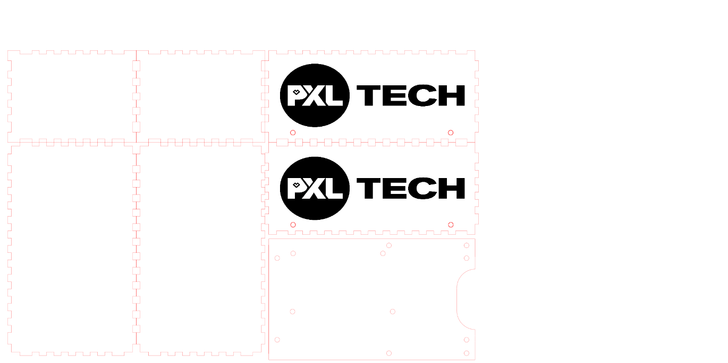

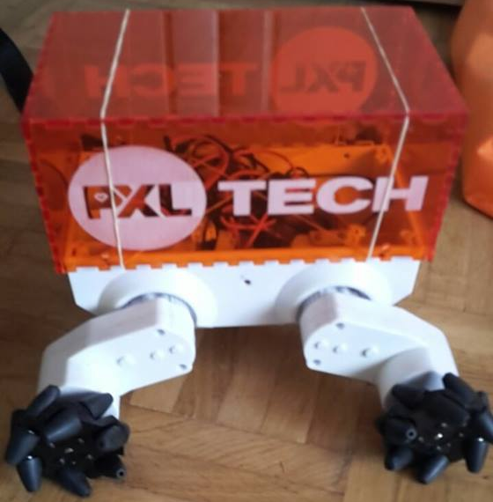

Figuur 6: De case.

### PCB

Een deel van de opdracht was een PCB ontwerpen, om de warboel van kabels, die anders zou ontstaan, te voorkomen. Het schema (Figuur 7) en de lay-out (Figuur 8) zijn beide getekend en ontworpen in Eagle.

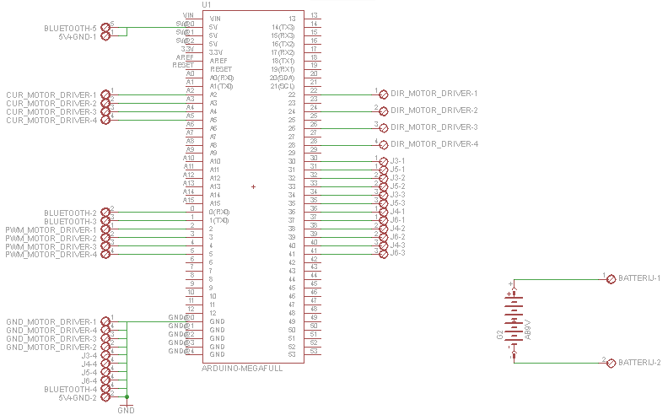

Figuur 7: Het schema van de PCB.

De PCB is ontworpen zodat deze op de Arduino MEGA past, zodat de Arduino de informatie ontvangen van het motor board kan verwerken, en andere informatie doorsturen naar het motor board. Verder bevindt zich er aansluiting voor een Bluetooth module, de BlueSMiRF, en een aansluiting voor de batterij, waarvan de spanning zal worden doorgevoerd naar zowel de Arduino als het motor board. De connectoren J3, J4, J5 en J6 geven informatie door van het motor board naar de Arduino. Motor Driver 1, 2, 3, en 4 (GND, DIR, CUR, PWM) dienen voor de besturing van de individuele motoren.

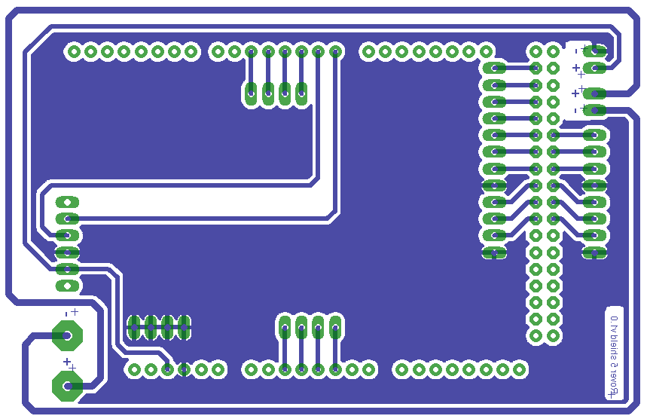

Figuur 8: De lay-out van de PCB.

### Bluetooth

De communicatie met de Rover wordt verzorgd door een Bluetooth module, namelijk de BlueSMiRF Silver. Deze module, ontworpen en verdeeld door Sparkfun, werkt als een seriële RX/TX tunnel. De module is gebaseerd op de RN-42 module. Deze kan een seriële verbinding tot 115200 bps verwezenlijken, om een draadloze verbinding op te stellen.

De BlueSMiRF heeft een bereik tot 18 meter, heeft beschikking tot een beveiligde connectie en heeft een ingebouwde antenne. Het spanningsgebied bevindt zich tussen 3.3 en 6 Volt, de Arduino stuurt deze aan op 5 V.

## Software

### Arduino

De Arduino dient als brug tussen LabVIEW, de Rover en Bluetooth. Dit betekent dat er in de Arduino MEGA een standaard code gedownload wordt waardoor via LabVIEW de Rover wordt aangestuurd. Deze code is terug te vinden op GitHub.

### LabVIEW interface

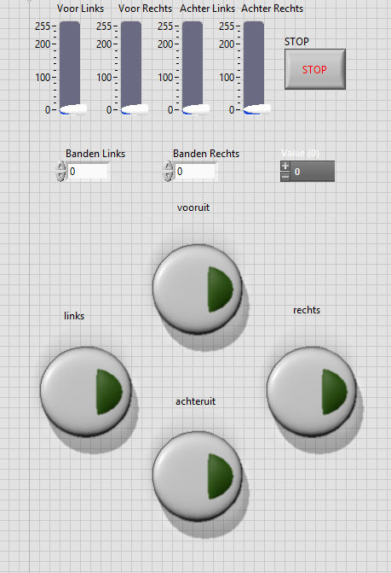

Figuur 9 Labview interface

In bovenstaande figuur ziet u de interface die we ontworpen hebben om onze motor aan te sturen. Hiervoor hebben we gekozen om de knoppen zo te zetten dat wanneer men de linkse knop indrukt hij naar links zal rijden, rechts om rechts te rijden, enzovoort. De bovenstaande regelaars regelen de snelheid van de banden, maar wanneer we deze regelen kunnen we onderstaande knoppen niet meer gebruiken. Onder deze 4 regelaars zie je nog 2 andere regelaars die regelen of de rover achteruit of vooruit zal bewegen.

# Conclusie

De rover is op tijd afgeraakt omdat de prioriteit lag in het ontwerpen van de case, en het maken van de print. Het ontwerpen van de case was vrij snel klaar, omdat dit gewoon in plexiglas gelaserd. De enige problemen die we onderweg naar het einde van het project nog tegenkwamen was het ontwerpen van de PCB. Het probleem dat we hierbij hadden was dat er in Eagle 7 fouten zaten, dit hebben we dan opgelost door Eagle 6 te gebruiken.

Als afsluiter van het project hebben we nog geprobeerd om de Rover te programmeren om te laten rijden.

# Bronnen

Paper: Project Mecrob, Thomas Reyskens, Bart Van Mol

<https://www.sparkfun.com/products/11593>

<http://www.instructables.com/files/orig/FVF/4JO0/I0TV92O3/FVF4JO0I0TV92O3.png>

<http://letsmakerobots.com/node/25865>

<http://letsmakerobots.com/node/24031>

<https://github.com/pxltech/Rover-5>

<https://www.sparkfun.com/datasheets/Robotics/Rover%205%20Introduction.pdf>

<https://www.youtube.com/watch?v=KPLHaIkjgmA>

<https://www.sparkfun.com/products/12577>